MATERIAŁ Z TOWAROZNAWSTWA cz. 1
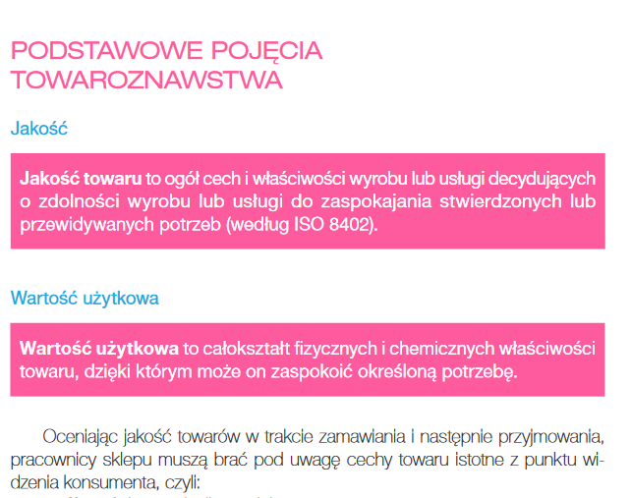

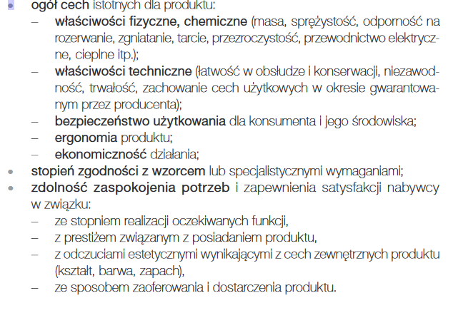
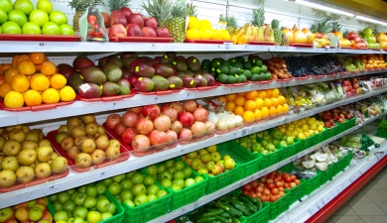
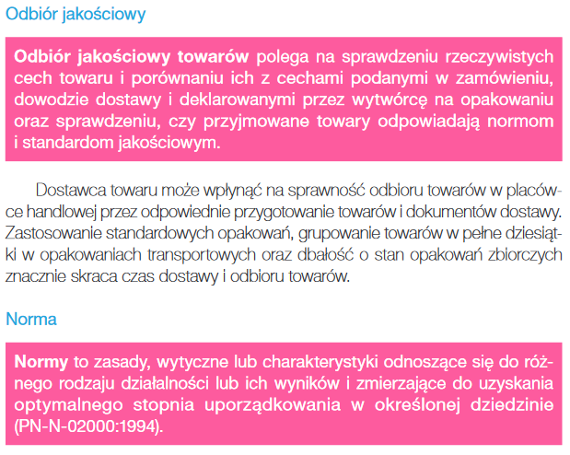

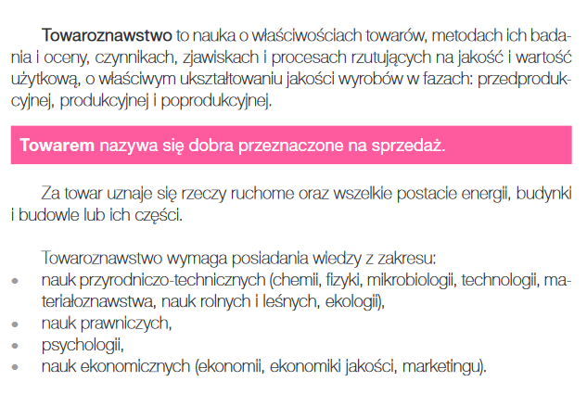
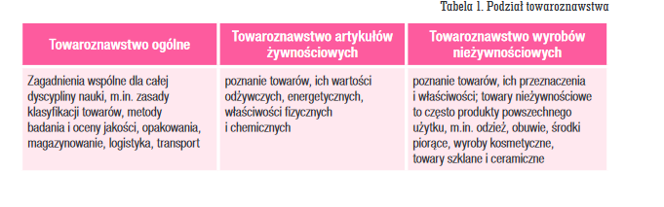
ZADANIE 1
1.Wyjasnij pojęcia: jakość , wartość użytkowa, norma, towaroznawstwo.
2.W jaki sposób dostawca może wpłynąć na sprawność odbioru.
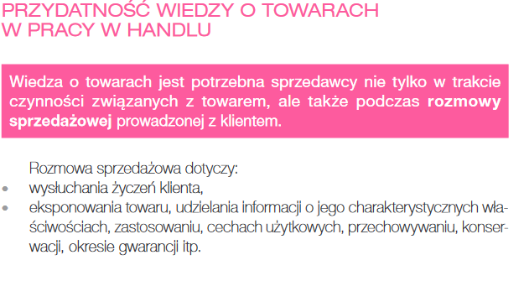
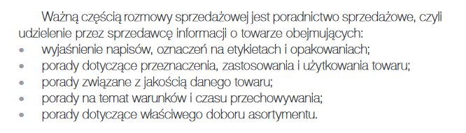
ZADANIE 2
1.Wymięń elementy rozmowy sprzedażowej
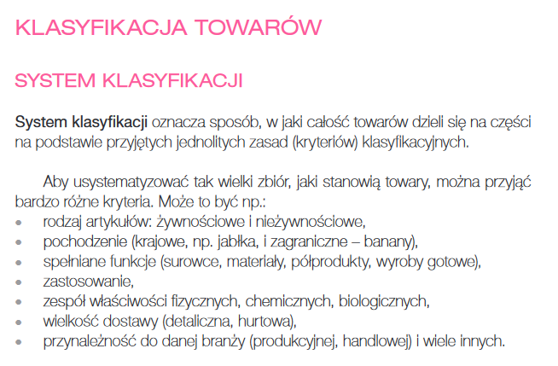
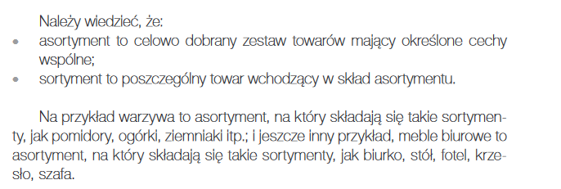
KRYTERIA KLASYFIKACJI TOWARÓW WEDŁUG PKWiU
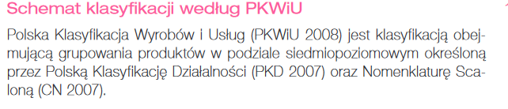
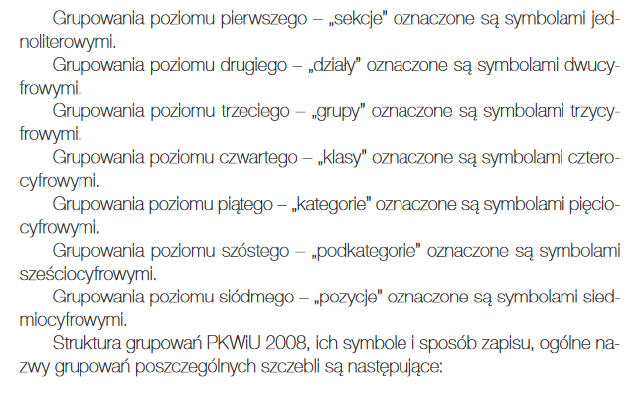
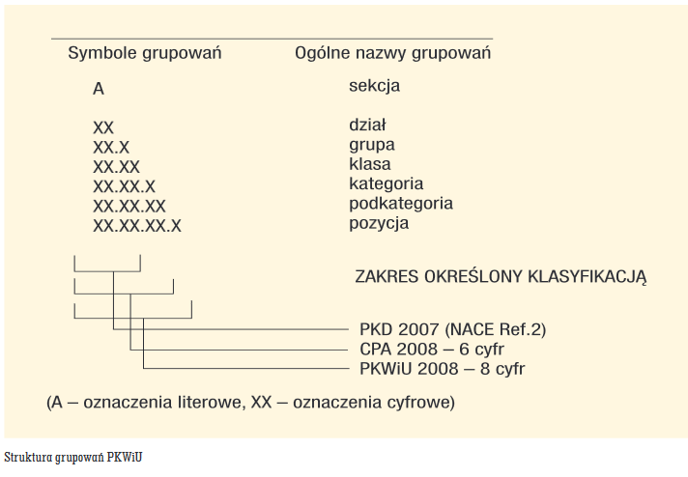

WYROBY I USŁUGI
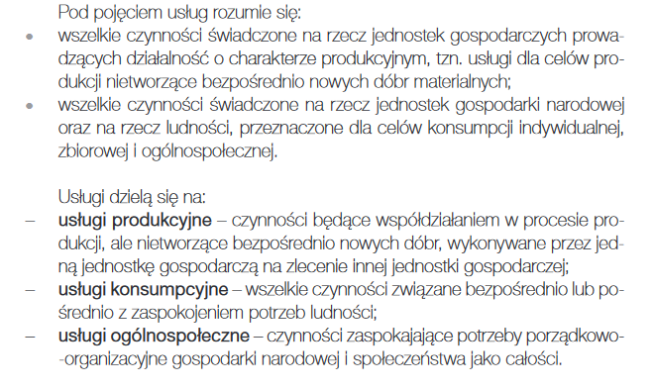
ZADANIE 3
1.Dobierz sortyment do podanych asortymentów: warzywa, herbata, meble, makarony.
Materiały pochodzą z podręcznika Prowadzenie sprzedaży. Tom I. Towar jako przedmiot handlu. Autorzy: Katarzyna Kocierz, Marta Misiarz a grafika ze stron internetowych o owocach, towarach, warzywach

ZADANIA KTÓRE NALEŻY ODESŁAĆ DO 27 listopada.
ZADANIE 1
1.Wyjasnij pojęcia: jakość , wartość użytkowa, norma, towaroznawstwo.
2.W jaki sposób dostawca może wpłynąć na sprawność odbioru.
ZADANIE 2
1.Wymięń elementy rozmowy sprzedażowej
ZADANIE 3
1.Dobierz sortyment do podanych asortymentów: warzywa, herbata, meble, makarony.

